МІНІСТЕРСТВО ОСВІТИ ТА НАУКИ УКРАЇНИ ЛЬВІВСЬКИЙ НАЦІОНАЛЬНИЙ УНІВЕРСИТЕТ ІМЕНІ ІВАНА ФРАНКА

*Звіт*

**Лабораторна робота №8**

з курсу «Архітектура обчислювальних систем та комп’ютерна схемотехніка»

Виконала: студентка групи ПМІ-15

Волошина Анастасія

**Тема:** Обчислення простих виразів на мові Assembler

**Мета:** Використовуючи середовище Visual Studio, реалізувати програму обчислення математичного виразу на мові Assembler.

**Хід роботи:**

1. Створила пустий проект у VS на мові С++

2. Реалізувала програму, що вирішує задачу мого варіанту (5): «Визначити повну кількість годин і хвилин, які пройшли від початку доби, якщо годинникова стрілка повернулась на f (ціле число) градусів».

Результати:

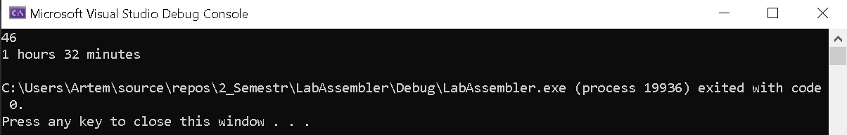

**Висновок:** я навчилась реалізовувати програми для обчислення простих математичних виразів мовою Assembler. Дізналась як працюють команди: div,cdq,mul,add,imul,test, та використала деякі з них під час реалізації своєї програми.